Recurso de Revisión N°: 04560/INFOEM/IP/RR/2018
Recurrente: XXXXXXXXXXXXXXXXXXX
Sujeto Obligado: Colegio de Educación Profesional Técnica
Comisionada Ponente: Zulema Martínez Sánchez

Resolución del Pleno del Instituto de Transparencia, Acceso a la Información Pública y Protección de Datos Personales del Estado de México y Municipios, con domicilio en Metepec, Estado de México, a trece de febrero de dos mil diecinueve.

VISTO el expediente electrónico formado con motivo del recurso de revisión número 04560/INFOEM/IP/RR/2018, interpuesto por la C. XXXXXXXXXXXXXXXXXXXXXXX en lo sucesivo la Recurrente, en contra de la respuesta del Colegio de Educación Profesional Técnica, en lo subsecuente El Sujeto Obligado, se procede a dictar la presente resolución.

A N T E C E D E N T E S D E L A S U N T O

PRIMERO. De la Solicitud de Información.

Con fecha catorce de noviembre de dos mil dieciocho, la Recurrente, presentó a través del Sistema de Acceso a la Información Mexiquense (SAIMEX) ante El Sujeto Obligado, solicitud de acceso a la información pública, registrada bajo el número de expediente 00051/CONALEP/IP/2018, mediante la cual solicitó información en el tenor siguiente:

“OBSERVACIÓN Y RESPUESTA DE LA AUDITORIA DE CONTRALORÍA, EFECTUADA EN EL MES DE DICIEMBRE DEL 2015 AL PLANTEL ALVARO OBREGON I, DE CONALEP CAMBIO DE NOMBRAMIENTO AL PERSONAL ADMINISTRATIVO DE BASE Y CONFIANZA.” [Sic]

Modalidad de entrega: a través del SAIMEX.

SEGUNDO. De la respuesta del Sujeto Obligado.

En el expediente electrónico SAIMEX, se aprecia que El Sujeto Obligado dio respuesta a la solicitud de información el veintiséis de noviembre de dos mil dieciocho, adjuntando así el archivo denominado Contestación Álvaro Obregón.docx, en el cual alude que el plantel Álvaro Obregón I no se encuentra dentro de los 39 planteles que integran este Colegio y sugiere dirigir su solicitud de información al Conalep de la Ciudad de México.

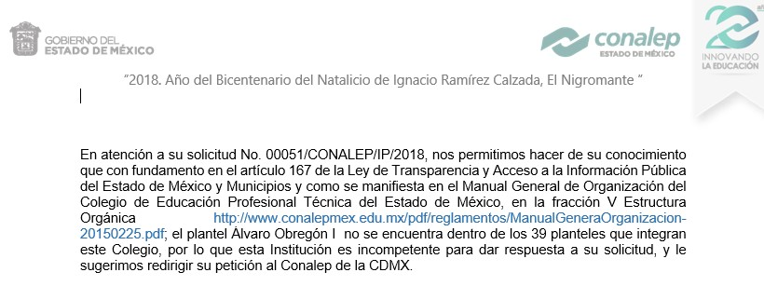

TERCERO. Del recurso de revisión.

Inconforme con la respuesta del sujeto obligado, la Recurrente interpuso el recurso de revisión, en fecha veintinueve de noviembre de dos mil dieciocho, el cual fue registrado en el sistema electrónico con el expediente número 04560/INFOEM/IP/RR/2018, en el cual arguye, las siguientes manifestaciones:

Acto Impugnado:
“Los datos del plantel corresponden al Conalep plantel Álvaro Obregón I Por lo que sólo están relacionados a Oficinas Nacionales como organismo general."[Sic]

Razones o Motivos de Inconformidad:
“Por una demanda de ostigamiento, acoso laboral, daño moral, daño económico y como respuesta de esta queja seda un cambio de adscripción.” [Sic]

CUARTO. Del turno del recurso de revisión.

Medio de impugnación que le fue turnado a la Comisionada Zulema Martínez Sánchez, por medio del sistema electrónico en términos del arábigo 185 fracción I de la Ley de Transparencia y Acceso a la información Pública del Estado de México y Municipios, del cual recayó acuerdo de admisión en fecha cinco de diciembre de dos mil dieciocho, determinándose en él, un plazo de siete días para que las partes manifestaran lo que a su derecho corresponda en términos del numeral ya citado.

QUINTO. De la etapa de instrucción.

Así, una vez abierta la etapa de instrucción, en el sumario se observa que el Sujeto Obligado en fecha cinco de diciembre de dos mil dieciocho remitió su informe justificado, mismo que se puso a la vista del recurrente.

Asimismo, habiendo transcurrido el plazo establecido no se presentó manifestación alguna por parte del recurrente por lo cual en fecha diecinueve de diciembre de dos mil dieciocho se decretó el cierre de instrucción en términos del artículo 185 fracción VI de la Ley de Transparencia y Acceso a la Información Pública del Estado de México y Municipios, iniciando el término legal para dictar resolución definitiva del asunto.

Así también, en fecha uno de febrero de dos mil diecinueve este órgano garante con fundamento en el artículo 181 párrafo tercero de la Ley de Transparencia de la entidad, declaro la ampliación de término para resolver el recurso de revisión por un plazo de quince días hábiles.

C O N S I D E R A N D O

PRIMERO. De la competencia.

Este Instituto de Transparencia, Acceso a la Información Pública y Protección de Datos Personales del Estado de México, es competente para conocer y resolver el presente recurso de revisión interpuesto por el Recurrente conforme a lo dispuesto en los artículos 1, párrafos segundo y tercero, 6, apartado A, fracciones I, III y IV de la

Constitución Política de los Estados Unidos Mexicanos, 5, párrafos vigésimo, vigésimo primero y vigésimo segundo fracción IV de la Constitución Política del Estado Libre y Soberano de México, 1, 2 fracción II, 13, 29, 36 fracciones II y III, 176, 178, 179 fracción IV, 181 párrafo tercero, 182, 185, 188 y 194 de la Ley de Transparencia y Acceso a la Información Pública del Estado de México y Municipios, 9 fracciones I, XXIV, 11 y 14 fracción I del Reglamento Interior del Instituto de Transparencia, Acceso a la Información Pública y Protección de Datos Personales del Estado de México.

SEGUNDO. Sobre los alcances del recurso de revisión.

Derivado de la impugnación realizada, es menester señalar que el recurso de revisión inmerso en la Ley de Transparencia vigente en la entidad, tiene el fin y alcance que señalan los numerales 176, 179, 181 párrafo cuarto, 194 y 195 y demás aplicables de la Ley de Transparencia y Acceso a la Información Pública del Estado de México y Municipios vigente, el cual será analizado conforme a las actuaciones que obren en el expediente electrónico, con la finalidad de reparar cualquier posible afectación al derecho de acceso a la información pública y garantizando el principio rector de máxima publicidad.

TERCERO. De las causas de improcedencia.

En el procedimiento de acceso a la información y de los medios de impugnación de la materia, se advierten diversos supuestos de procedibilidad que deben estudiarse con

la finalidad de dar cumplimiento a los principios de legalidad y objetividad inmersos en el artículo 9 de Ley de Transparencia y Acceso a la Información Pública del Estado de México y Municipios, en correlación con la seguridad jurídica que debe generar lo actuado ante este Organismo garante.

Siendo una facultad legal entrar al estudio de las causas de improcedencia que hagan valer las partes o que se adviertan de oficio por este Resolutor y por ende objeto de análisis previo al estudio de fondo del asunto; presupuestos procesales de inicio o trámite de un proceso, dotando de seguridad jurídica las resoluciones, máxime que se trata de una figura procesal adoptada en la ley de la materia, la cual permite dilucidar alguna causal que impida el estudio y resolución, cuando una vez admitido el recurso de revisión se advierta una causa de improcedencia que permita sobreseerlo, sin estudiar el fondo del asunto.

Estudio oficioso o a petición de parte que no son incompatibles con el derecho de acceso a la justicia, ya que éste no se coarta por regular causas de improcedencia y sobreseimiento con tales fines1.

1 IMPROCEDENCIA Y SOBRESEIMIENTO EN EL JUICIO DE AMPARO. LAS CAUSAS PREVISTAS EN LOS ARTÍCULOS 73 Y 74 DE LA LEY DE LA MATERIA, RESPECTIVAMENTE, NO SON INCOMPATIBLES CON EL ARTÍCULO 25.1 DE LA CONVENCIÓN AMERICANA SOBRE DERECHOS HUMANOS.
Del examen de compatibilidad de los artículos 73 y 74 de la Ley de Amparo con el artículo 25.1 de la Convención Americana sobre Derechos Humanos no se advierte que el derecho interno desatienda los estándares que pretenden proteger los derechos humanos en dicho tratado, por regular causas de improcedencia y sobreseimiento que impiden abordar el estudio de fondo del asunto en el juicio de amparo, en virtud de que el propósito de condicionar el acceso a los tribunales para evitar un sobrecargo de casos sin mérito, es en sí legítimo, por lo que esa compatibilidad, en cuanto a los requisitos para la admisibilidad de los recursos dependerá, en principio, de los siguientes criterios: no pueden ser irracionales ni de tal naturaleza que despojen al derecho de su esencia, ni discriminatorios y, en el caso, la razonabilidad de esas causas se justifica por la viabilidad de que una eventual sentencia concesoria tenga un ámbito de protección concreto y no entre en conflicto con el orden

Así las cosas, del análisis del expediente electrónico no se actualiza ninguna causa de improcedencia de las referidas en el artículo 191 de la Ley de Transparencia y Acceso a la Información Pública del Estado de México y Municipios, ni mucho menos se hizo valer causa de improcedencia alguna por las partes, que resulte dable abordar, encontrándose actualizados todos los presupuestos procesales para atender el fondo del asunto, en los términos del considerando posterior.

CUARTO. Estudio y resolución del asunto.

El análisis del presente recurso, se basará en el contenido íntegro de las actuaciones que obran en el expediente electrónico, para así estar en posibilidad este Órgano Colegiado de dictar el fallo correspondiente conforme a derecho, tomando en consideración los elementos aportados por las partes y respetando en todo momento al principio de máxima publicidad consagrado en nuestra Constitución Federal, Local y demás leyes aplicables en la materia, así como en los tratados internacionales en los que el Estado Mexicano sea parte, en concordancia con el párrafo tercero del artículo 1 de la Constitución Federal y el diverso 8 de la Ley de Transparencia local.

Ahora bien, en primer término es menester señalar que la hoy recurrente tuvo a bien solicitarle al sujeto obligado, “OBSERVACIÓN Y RESPUESTA DE LA AUDITORIA DE

jurídico, no son de tal naturaleza que despojen al derecho de su esencia ni tampoco son discriminatorias, pues no existe alguna condicionante para su aplicabilidad, en función de cuestiones personales o particulares del quejoso. Por tanto, las indicadas causas de improcedencia y sobreseimiento no son incompatibles con el citado precepto 25.1, pues no impiden decidir sencilla, rápida y efectivamente sobre los derechos fundamentales reclamados como violados dentro del juicio de garantías.

CONTRALORÍA, EFECTUADA EN EL MES DE DICIEMBRE DEL 2015 AL PLANTEL ALVARO OBREGON I, DE CONALEP CAMBIO DE NOMBRAMIENTO AL PERSONAL ADMINISTRATIVO DE BASE Y CONFIANZA.” [Sic].

Así pues, el sujeto obligado señalo que la información solicitada por la particular no es materia de su competencia, por lo que le sugirió dirigir su petición al Conalep de la Ciudad de México, ya que de conformidad con el Manual General de Organización Profesional Técnica del Estado de México, dicho plantel no se encuentra dentro de los treinta y nueve planteles que integran esta institución.

Luego entonces, esta ponencia resolutora procedió al análisis de la normatividad aplicable al sujeto obligado a fin de verificar si de la respuesta otorgada colmaba con los requerimientos vertidos en la solicitud de información.

Dicho lo anterior, del Manual General de Organización Profesional Técnica del Estado de México en su estructura orgánica y organigrama establece lo siguiente:

Página 8 de 14

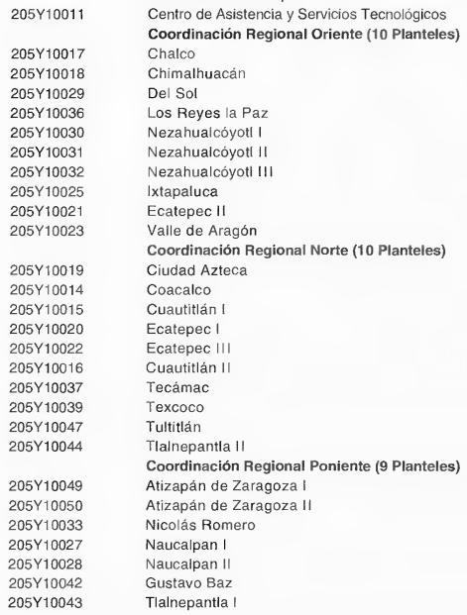

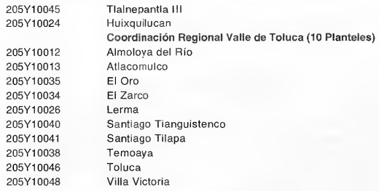

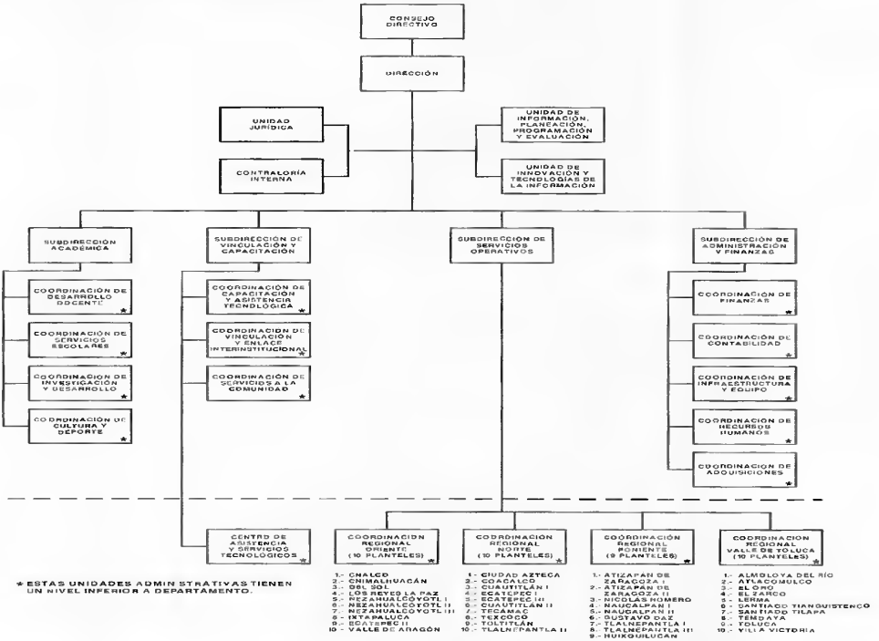

Así las cosas, como se aprecia de las capturas de pantalla, se observar que lo que corresponde a la Coordinación Regional Oriente cuanta con diez planteles, así como la Coordinación Regional Norte igualmente con diez planteles, por su parte la Coordinación Regional Poniente cuenta con nueve planteles y por último la Coordinación Regional Valle de Toluca con diez planteles, de los cuales no se advierte ninguno el Conalep plantel Álvaro Obregón I, por lo que la apreciación por parte del sujeto obligado al orientar a la recurrente a dirigir su solicitud de información al Conalep de la Ciudad de México es acertada.

Finalmente, en vista de la incompetencia declarada por el sujeto obligado, se denota en el expediente electrónico saimex, que una vez recibida la solicitud e información del hoy recurrente presentada el catorce de noviembre del dos mil dieciocho, se le dio contestación al segundo día siguiente hábil, lo que es el dieciséis de noviembre de dos mil dieciocho, por lo que se entiende que se cumplió a cabalidad con lo establecido en el párrafo primero del numera 167 de la Ley de Transparencia y Acceso a la Información Pública del Estado de México y Municipios que a la letra reza:

Artículo 167. Cuando las unidades de transparencia determinen la notoria incompetencia por parte de los sujetos obligados, dentro del ámbito de aplicación, para atender la solicitud de acceso a la información, deberán comunicarlo al solicitante, dentro de los tres días hábiles posteriores a la recepción de la solicitud y, en su caso orientar al solicitante, el o los sujetos obligados competentes.

Si los sujetos obligados son competentes para atender parcialmente la solicitud de acceso a la información, deberá dar respuesta respecto de dicha parte. Respecto de la información sobre la cual es incompetente se procederá conforme lo señala el párrafo anterior.

Si transcurrido el plazo señalado en el primer párrafo de este artículo, el sujeto obligado no declina la competencia en los términos establecidos, podrá canalizar la solicitud ante el sujeto obligado competente. .

Como resultado de lo anterior, se advierte que el sujeto obligado cumplió con lo establecido en el párrafo primero del numeral citado, por lo que lo procedente a los ojos de esta ponencia es confirmar su respuesta, en virtud de que resulta inoperantes las razones o motivos de inconformidad aludidas por el particular.

Por último, quedan a salvo los derechos del recurrente para realizar una nueva solicitud de información a la autoridad competente responsable.

En consecuencia y en mérito de lo expuesto en líneas anteriores, resultan inoperantes las razones o motivos de inconformidad que arguye El Recurrente en su medio de impugnación que fue materia de estudio, por ello con fundamento en la fracción II del artículo 186, de la Ley de Transparencia y Acceso a la Información Pública del Estado de México y Municipios, se CONFIRMA, la respuesta a la solicitud de información número 00051/CONALEP /IP/2018, que ha sido materia del presente fallo.

Por lo antes expuesto y fundado es de resolverse y,

S E R ES U EL V E

PRIMERO. Se CONFIRMA la respuesta entregada por El Sujeto Obligado a la solicitud de información número 00051/CONALEP /IP/2018, por resultar inoperantes las razones o motivos de inconformidad que arguye El Recurrente, en términos del Considerando CUARTO de la presente resolución.

SEGUNDO. NOTIFÍQUESE al Sujeto Obligado la presente resolución.

TERCERO. NOTIFÍQUESE al Recurrente la presente resolución, así mismo de conformidad con lo establecido en el artículo 196 de la Ley de Transparencia y Acceso a la Información Pública del Estado de México y Municipios podrá promover el Juicio de Amparo en los términos de las leyes aplicables.

ASÍ LO RESUELVE, POR UNANIMIDAD DE VOTOS EL PLENO DEL INSTITUTO DE TRANSPARENCIA, ACCESO A LA INFORMACIÓN PÚBLICA Y PROTECCIÓN DE DATOS PERSONALES DEL ESTADO DE MÉXICO Y MUNICIPIOS, CONFORMADO POR LOS COMISIONADOS ZULEMA MARTÍNEZ SÁNCHEZ, EVA ABAID YAPUR, JOSÉ GUADALUPE LUNA HERNÁNDEZ, JAVIER MARTÍNEZ CRUZ Y LUIS GUSTAVO PARRA NORIEGA, EN LA SEXTA SESIÓN ORDINARIA CELEBRADA EL TRECE DE FEBRERO DE DOS MIL DIECINUEVE, ANTE EL SECRETARIO TÉCNICO DEL PLENO, ALEXIS TAPIA RAMÍREZ.-----------
-----------------------------------------------------------------------------------------------------------------
-----------------------------------------------------------------------------------------------------------------
-----------------------------------------------------------------------------------------------------------------

Zulema Martínez Sánchez Comisionada Presidenta (Rúbrica).

Eva Abaid Yapur Comisionada (Rúbrica).

José Guadalupe Luna Hernández
Comisionado

(Rúbrica).

Javier Martínez Cruz Comisionado (Rúbrica).

Luis Gustavo Parra Noriega
Comisionado

(Rúbrica).

Alexis Tapia Ramírez
Secretario Técnico del Pleno

(Rúbrica).

Esta hoja corresponde a la resolución de fecha trece de febrero de dos mil diecinueve, emitida en el recurso de revisión 04560/INFOEM/IP/RR/2018.
ZMS/OSAM/MAEM

